Гидромагнитные системы -устройства для предотвращения образования накипи и точечной коррозии

Отложения на стенках теплообменных устройств осадка в виде твердого и трудноудаляемого слоя (накипи) из-за содержания в воде минеральных солей (преимущественно магния и
кальция) - наиболее распространенная проблема, с которой сталкиваются в промышленности и в быту. В результате сужения внутреннего диаметра труб и уменьшения теплопроводности ухудшаются условия теплообмена, С течением времени энергетические потери могут составлять 60%.
Проблемы, связанные с образованием накипи, решаются с использованием как химических, так и физических (безреагентных) методов, Использование химического метода связано с высокими материальными затратами и проблемами утилизации используемых в процессе чистки реагентов (чаще всего кислот). Из физических методов практическое применение получили магнитный, электромагнитный, ультразвуковой методы обработки воды,
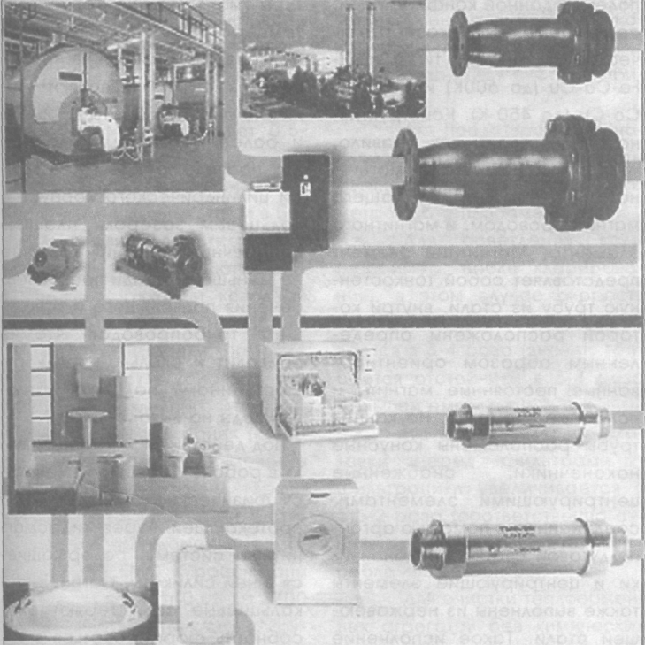
Впервые широко начали применять магнитную обработку воды (MOB) для предотвращения накипеобразования около 50 лет назад в Бельгии, С тех пор этот метод нашел широкое применение во многих странах мира, в том числе таких передовых как Япония, США, Германия и др. В СССР состоялись 4 научно-практические конференции по использованию этого метода в различных отраслях народного хозяйства, причем не только для предотвращения накипи. До перестроечного периода Московским заводом им. Войкова выпущено более 500 000 аппаратов для магнитной обработки воды. Последние 10-15 лет использование этого метода существенно сократилось из-за отсутствия финансирования у потребителей, закрытия Московского завода им. Войкова по экологическим причинам. Однако последние 2-3 года началось оживление в этом направлении, связанное с ростом производства в стране, существенным повышением цен на химические реагенты, которые используются для умягчения воды, созданием высокоэнергетических магнитов, на порядок превосходящих по своим свойствам ранее применявшиеся для этих целей.
Разработанная гидромагнитная система (ГМС) основана на циклическом воздействии на воду, подаваемую в теплообменные аппараты магнитным полем заданной конфигурации, создаваемым высокоэнергетическими магнитами типа Sm-Zr-Fe-Co-Cu (до 600К) и Nd-R-Fe-Co-Cu (до 450 К). Конструктивно ГМС состоят, как правило, из корпуса на основе магнитного материала, служащего магнитопроводом, и магнитногоэлемента. Магнитный элемент представляет собой тонкостенную трубу из стали, внутри которой расположены определенным образом ориентированные постоянные магниты и полюсные элементы. На концах трубы расположены конусные наконечники, снабженные
центрирующими элементами, соединенные с помощью аргонно-дуговой сварки. Наконечники и центрирующие элементы также выполнены из нержавеющей стали. Такое исполнение магнитного элемента, а именно с использованием высокоэнергетических магнитов, которые сохраняют свои магнитные свойства неограниченно долгое время, если их не перегревать выше допустимой температуры (максимально допустимая температура - 120 градусов Цельсия), и оболочки из нержавеющей стали, позволяют увеличить ресурс работы до 20 лет и более. Магнитный элемент, как правило, расположен внутри цилиндрического корпуса с кольцевым зазором, площадь поперечного сечения которого не меньше площади проходного сечения подводящего и отводящего трубопроводов, что не приводит к сколько-нибудь существенному падению давления воды на выходе ГМС.
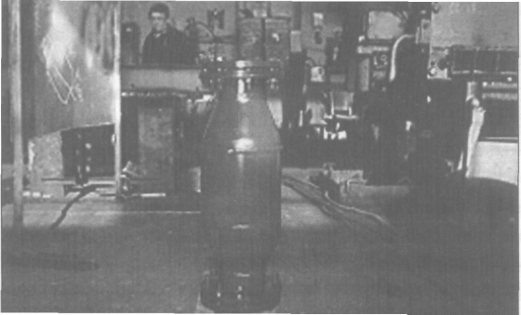
Под действием магнитного поля в рабочем объеме изменяются физические свойства воды, протекающей через гидромагнитную систему, содержащиеся в ней силикаты, магниевые и кальциевые соли теряют способность формироваться в виде плотного камня и выделяются (особенно после подогрева) в виде легко удаляемого шлама, обычно удаляемого потоком воды и скапливающегося в грязевиках или отстойниках. Кроме того, обработанная таким образом вода разбивает и удаляет уже отложившуюся накипь и в дальнейшем препятствует ее образованию. Оптимальный интервал скоростей движения потока для ГМС составляет 0,5-4,0 м/с.
ГМС могут быть установлены как в промышленных, так и в бытовых условиях: в магистралях, подающих воду в водопроводные сети горячей и холодной воды в доме, бойлеры, проточные водонагреватели, паровые и водяные котлы, системы охлаждения различного технологического оборудования (компрессорные станции, мощные электрические машины, термическое оборудование), стиральные и посудомоечные машины. Хотя ГМС и рассчитаны на расход воды от 0,08 до 2700 мз/час соответственно на трубопроводы диаметром 15-500 мм.
ГМС выгодно отличаются от подобных устройств на основе электромагнитов и магнитотвердых ферритов: отсутствуют потребление электроэнергии и проблемы, связанные с ремонтом при электрическом пробое обмоток электромагнита, простота установки и обслуживания, высокая надежность и долговечность, нет потребности в химикатах, отсутствие сменных элементов, экологически чистый метод.
Гидромагнитная система применяется:
- Для предотвращения накипи, в этом случае аппараты устанавливаются за несколько метров до теплообменника;
- Для осветления воды (например, после хлорирования), в этом случае скорость осаждения примесей увеличивается в 3-4 раза (значит, требуются отстойники в 3-4 раза
меньшей емкостью);
- На линии химводоподготовки перед фильтрами фильтроцикл увеличивается в 1,5-2 раза (соответственно существенно уменьшается потребление реагентов);
- Для очистки теплообменных агрегатов без химических реагентов.
Таким образом, ГМС обеспечивает:
- Уменьшение образования твердых отложений;
- Удаление существующей накипи;
- Сокращение затрат на контроль и обслуживание до 40-50 %;
- Снижение перерыва в работе оборудования;
- Увеличение срока службы оборудования на 30-60 %;
- Улучшение теплопередачи более чем на 25 %;
- Защиту от точечной коррозии;
- Снижение потерь в производстве;
- Экономию моющих средств более чем на 10 %;
- Сохранение ценных для здоровья элементов.
На гидромагнитные системы имеются сертификат соответствия и гигиеническое заключение Министерства здравоохранения РФ, а также отзывы предприятий, где ГМС уже установлены и успешно работают:
- ТЭЦ-26 "МОСЭНЕРГО", г. Москва.
- Г. Ульяновск - более 15 котельных.
- Г. Йошкар-Ола - более 8 котельных.
- Г, Москва - гостиница "Варшава".
- Музей - усадьба Л.Н. Толстого "Ясная Поляна".
- Г. Москва ОАО "Царицынский мясокомбинат".
- В настоящее время закончились переговоры и ведется подготовка к установке в крупнейшем в СНГ Аквапарке -г.Москва ( район Ясенево).
- Элитный многоквартирный дом г. Саратов.

